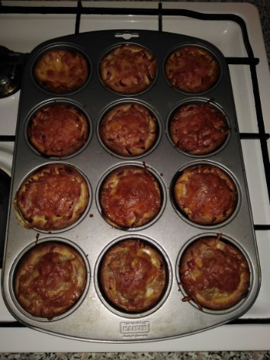
MINI PICE
Recept je prispevala Lana Mia Marušič.

Sestavine:
250g gladke moke
1 kom suhi kvas
1,5 DL mlačne vode
pol čajne žličke sladkorja
ščep soli
3 žlice belega olja
Priprava:
Vse sestavine zgnetemo. Če imamo premehko testo, dodamo malo moke. Razdelimo na 12 enakih delov (kroglic). Pustimo pokrito vzhajati 20 minut. Z oljem namastimo pekač za maffine. Iz kroglic oblikujemo kroge ter jih damo v pekač.

Kroge nadevamo: najprej v vsakega žličko kečapa, nato poljubne klobase, lahko tudi tuno. Na koncu damo nariban sir. Po želji lahko dodamo na vrh gobice, na kocke narezan paradižnik, papriko, olive...

